**포트폴리오**

한국산업기술대학교 게임공학과

윤도균

**목차**

**1. 알약전사 2**

1.1. 기본 설명 2

1.2. 세부 설명 2

1.3. 제작 난관 및 극복 3

**2. 삼발이 4**

2.1. 기본 설명 4

2.2. 세부 설명 4

**3. 횡스크롤 격투 액션(무제) 6**

3.1. 설명 6

1. 알약전사

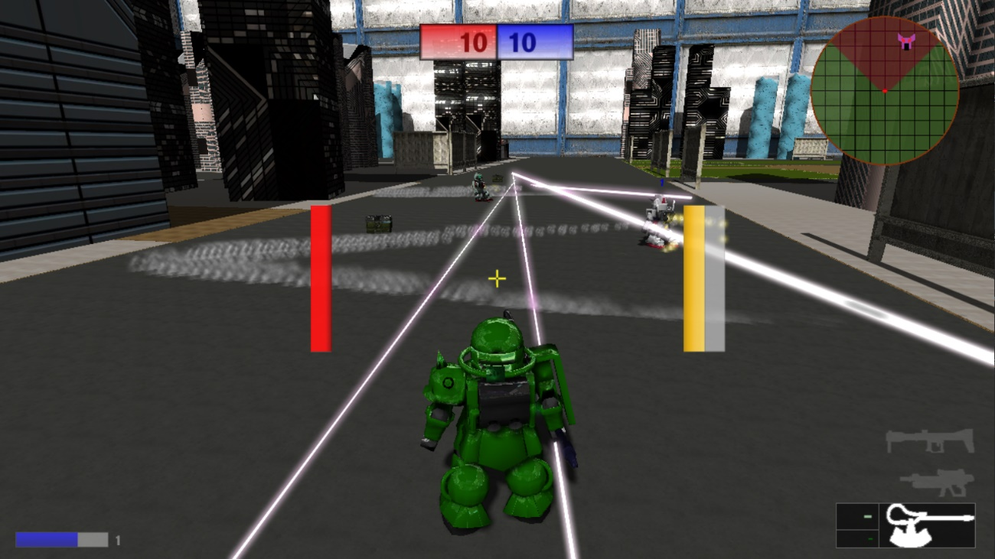

* 1. 기본 설명
* **장르**: 비행 슈팅 액션
* **제작 환경**: Visual Studio 2017, DirectX12, FMOD
* **사용 언어**: C++11,
* **제작 인원**: 3명
* **역할**:
  + 기획
  + 보조 클라이언트 : 스테이지 제작, UI-미니맵 제작, 카툰 렌더링
  + 아트 : 무기, 건물 모델링
* **제작 기간**: 약 11개월 소요
* **프로젝트 소스:** - <https://github.com/GogleEarth/Pills-Fighter>
* **통합 기획서**: -
  1. 세부 설명
  2. 제작 난관 및 극복
* **그래픽 라이브러리에 대한 이해도 부족**

DirectX12를 사용함에 있어서

* **사소한 오류 잡아내기**
* **수학적 지식 부족**

1. 삼발이

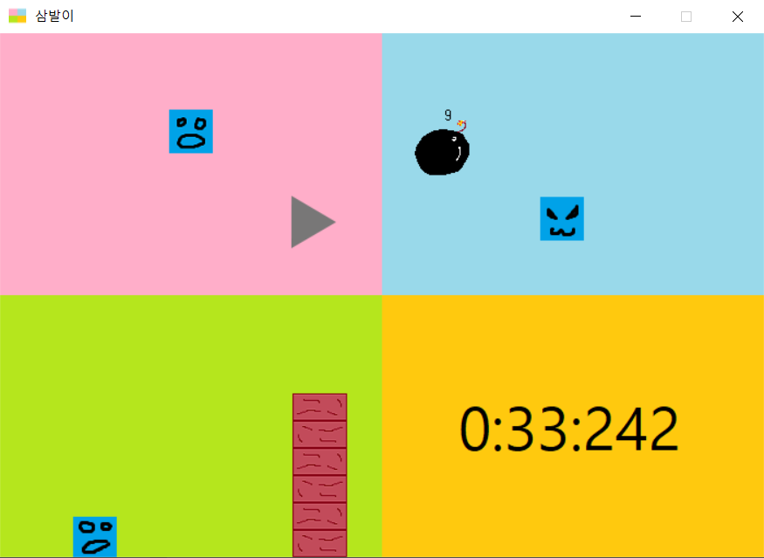

* 1. 기본 설명
* **장르**: 아케이드
* **제작 환경**: Visual Studio 2017
* **사용 언어**: C#
* **제작 인원**: 1명
* **제작 기간**: 약 1개월 소요
* **프로젝트 소스:** -
* **게임 내용:** 기존에 존재하던 플래시게임을 모방해서 만든, 한꺼번에 세 화면에서 진행되는 게임을 컨트롤하는 게임. 화살표 피하기, 폭탄 수거하기, 벽 피하기 세 개의 게임을 동시에 진행하며 우측 하단의 시계가 얼마나 오랜 시간 버텼는지를 측정한다.
  1. 세부 설명
* **어플리케이션 구조**: Windows Forms 사용자 인터페이스를 사용해 만들었다. 게임 시작 화면과 도움말 화면, 게임 화면 모두 새로운 윈도우를 열어서 표시한다. 가장 위에 열린 윈도우만 포커스가 갈 수 있도록 되어있다.

게임 화면은 Panel 인터페이스로 되어있으며 게임 시작과 끝에 새로운 Panel을 생성해 Input을 막는다.

표시되는 이미지는 모두 Image 인터페이스로 되어있다.

1. 횡스크롤 격투 액션(무제) – 현재 진행중
   1. 설명

* **장르**: 격투, 플랫폼
* **소개ppt** -
* **전투 시스템 기획 문서** -
* **레벨 기획 문서** -